DISEÑO DE SOFTWARE

GRUPO T5 - Black$nake

TALLER 7 – REFACTORING

INTEGRANTES

CRISTHIAN ANDRES LOPEZ FUERTES  
EVELYN NOHELIA MEJIA MURILLO

ROBERT ANDRES OCHOA RAMOS  
DAVID ALFREDO SANTISTEVAN AMAT

CARLOS HUMBERTO JIMENEZ FARFAN

Tabla de contenido

Large Class 2

Solución 3

Data Clumps 4

Solución 4

Long Parameter List 6

Solución 6

Primitive Obsession 7

Solución 7

Solución 8

Solución 9

Solución 10

Data Class 11

Solución 11

Middle Man 12

Solución 12

Message chains 12

Solución 12

Bloaters

## Large Class

Clase Estudiante existe un exceso de atributos y métodos, principalmente, unos métodos que se encargan de realizar un cálculo independientemente de la clase Estudiante.

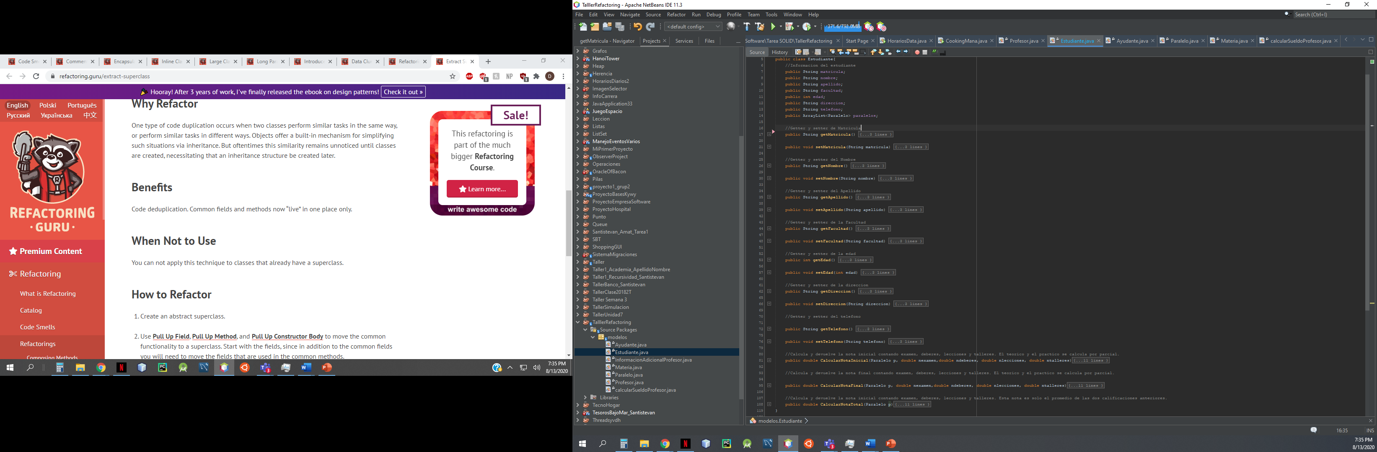

### Solución

Para esto se debe usar un *Extract Class* y crear una clase Notas, que se encargue de realizar los cálculos de los promedios.

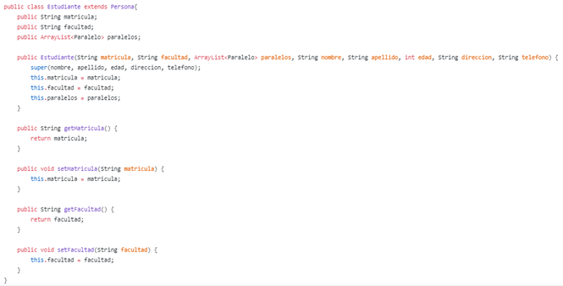

## Data Clumps

En la clase Estudiante y Profesor, hay muchos datos agrupados que son el nombre, el apellido, la edad, la dirección y el teléfono. Estos aumentan innecesariamente el tamaño de la clase.



### Solución

Para esto se debe usar un *Extract Superclass* que contenga estos valores dentro de una clase Persona, de la cual extienden Profesor y Estudiante.

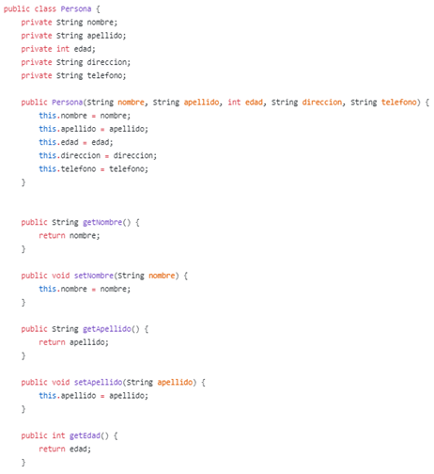

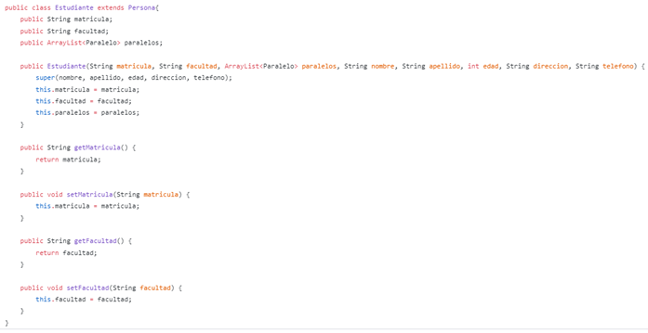

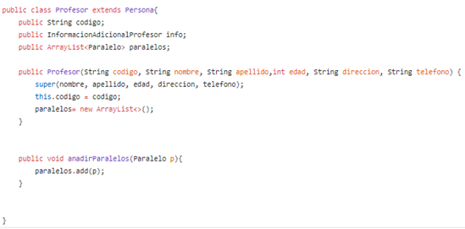

## Long Parameter List

Los métodos de cálculo de promedio reciben muchos parámetros numéricos para realizar sus cálculos.



### Solución

Para esto se debe usar un *Introduce Parameter Object,* y crear una clase NotasParcial, que almacene estos valores numéricos. Esto se solucionó junto con el Duplicate Code y el Primitive Obsession



## Primitive Obsession

La clase Materia tiene muchos atributos basados en primitivos, principalmente las notas, que, usando la clase usada en el problema anterior, se puede solucionar.



### Solución

Para esto se debe usar la clase creada previamente para solucionar el Long Parameter List con el objetivo de almacenar las notas notaInicial y notaFinal como instancias de dicha clase. Adicionalmente, usando la clase Notas se puede obtener notaTotal usando el método de cálculo de notaTotal de la misma clase.





Dispensable

## Comments

En las clases Ayudante hay una aclaración de que los paralelos se añaden desde el ArrayList, esto no es explicito.

 s

### Solución

Para esto se necesita hacer un *Extract Method* de la lógica ahí descrita, creando un método agregarParalelo que explícitamente logre esto.



## Duplicate Code

La clase Estudiante se observa los métodos CalcularNotaInicial y CalcularNotaFinal, los cuales poseen la misma implementación

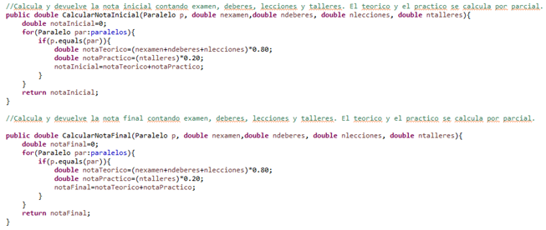

### Solución

Para dar solución a este problema se puede usar *Extract Method* en una clase nueva Nota, donde se cree un método calcularNota() el cual tenga dicha implementación para realizar los respectivos cálculos sin repetir código.



## Lazy Class

La clase calcularSueldoProfesor carece de atributos propios y no posee implementación significativa en el programa ya que solo tiene un método que calcula los sueldos de profesores.



### Solución

Para esto se debe usar un *Inline Class* con la clase Profesor, con el objetivo de que este pueda calcular su sueldo usando la función $calcularSueldo().$



## Data Class

La clase Materia solo guarda sus atributos de forma pública y carece de métodos.



### Solución

Para esto se puede usar un *Encapsulate Field* para todos sus atributos, de forma que su modificador de acceso es privado y se accede a ellos a través de métodos.



Couplers

## Middle Man

La clase Ayudante no está haciendo nada más que delegar a la clase Estudiante al momento de declarar sus getter y setters. Además, en su constructor recibe como parámetro un objeto de tipo Estudiante donde se instancia con el atributo de la clase Ayudante provocando una dependencia y lo primordial es que estas clases sepan lo menos posible una de otra.

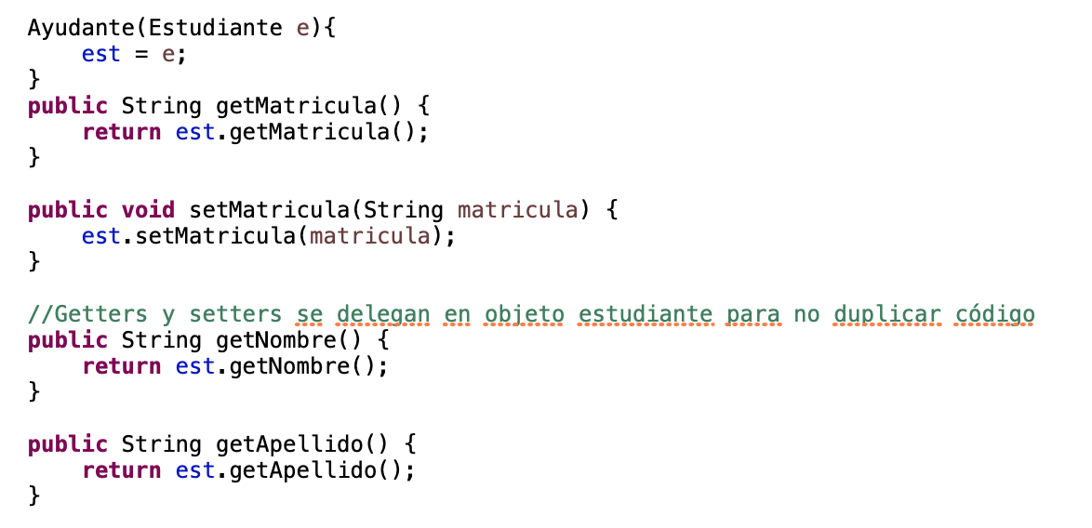

### Solución

Utilizar a Ayudante como una interfaz que implementa el metodo MostrarParalelos

## Message chains

En el método calcularSueldo() podemos ver como hay un gran acoplamiento entre las clases Profesor y InformacionAdicionalProfe accediendo en cadena a sus atributos

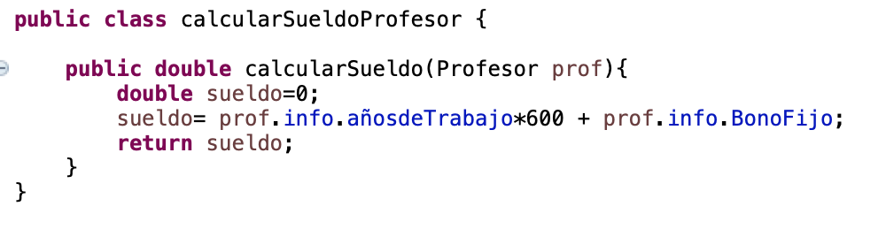

### Solución

Este code smell se solucionó cuando corregimos el Lazy Class más arriba